-ΚΥΠΡΟY

Σεμινάριο με θέμα: «Συμβουλευτική Κινητικότητας:
Ανάπτυξη δεξιοτήτων Συμβούλων Σταδιοδρομίας»,
Λεμεσός, 17 Οκτωβρίου 2013
Ξενοδοχείο Ατλάντικα Μιραμάρε

Οργανισμός: | Επαρχία/Πόλη:
Όνομα: | email:
Θέση/Τίτλος | Τηλέφωνο :

Παρακαλώ όπως αποστείλετε την αίτηση σας στην Ηλ. Διεύθυνση
schourre@dl.mlsi.gov.cy
Φαξ: 25306526 ( Υπόψη κυρίας Σάββιας Χουρρέ)

Για πληροφορίες στα τηλέφωνα 25827364 και 22400820

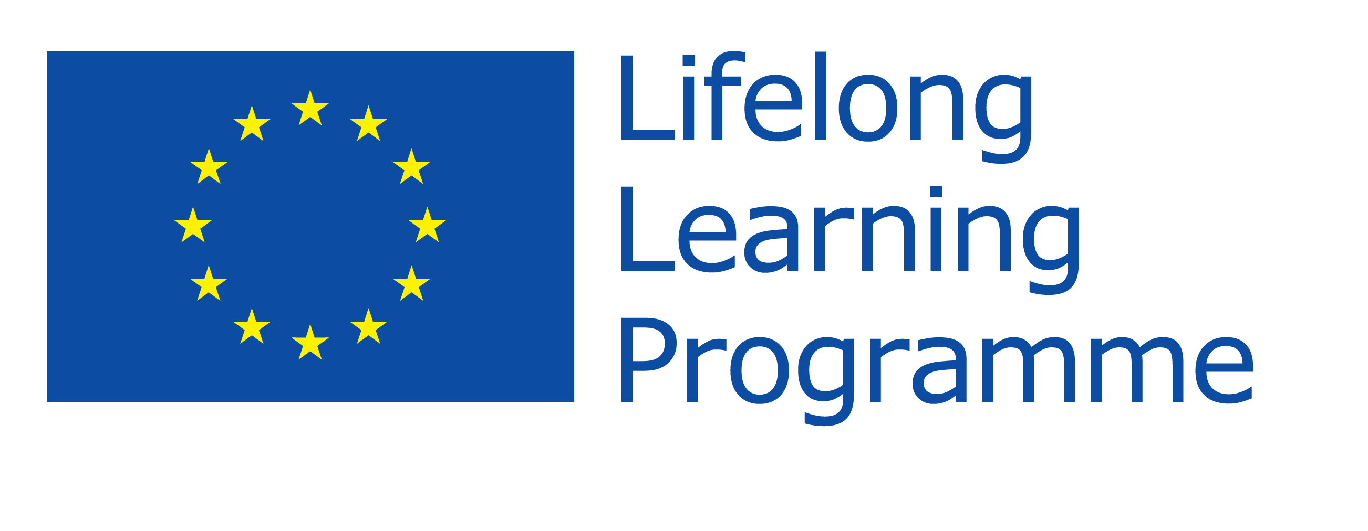

“Με την υποστήριξη του Εθνικού Φορέα Δια Βίου Καθοδήγησης” 